ACTUALIZACIONES AL SISTEMA ADMIARCHI

VERSION: 7.3.250 del 24 Diciembre de 2023

- El funcionario Administrador de PQRSDF puede indicar que el requerimiento tiene información incompleta para para poder ser resuelto por la institución. En este caso lo indica y escribe el nombre del funcionario que lo reporta y el motivo observado.

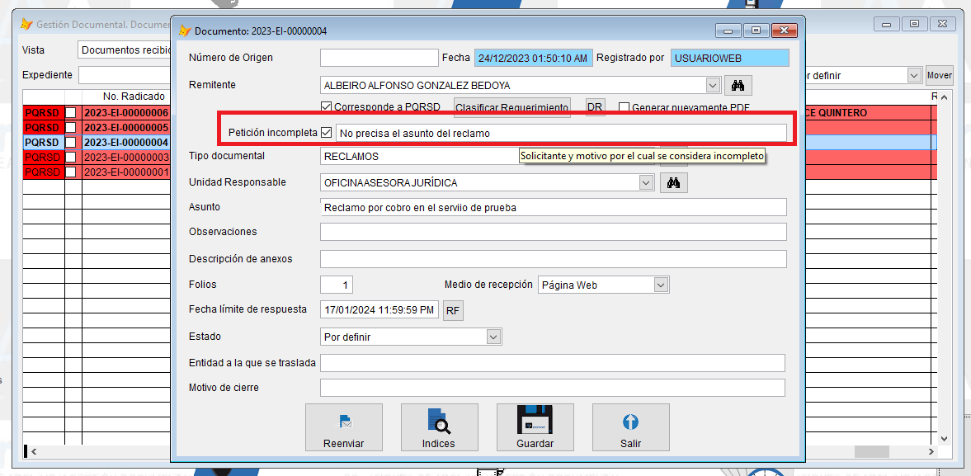

Cuando el documento se está respondiente se muestra una marca para resaltar que el documento presenta información incompleta. Por lo tanto el documento que se va a generar se auto clasifica como “Respuesta a requerimientos con información incompleta”

